ANUNŢ DE PARTICIPARE
privind achiziţionarea Veselei
prin procedura de achiziţie_Valoare mica
- Denumirea autorităţii contractante: Centrul de plasament temporar pentru personae cu dizablităţi (adulte), mun. Bălţi
- IDNO: 1007601000850
- Adresa: mun. Bălţi, str. Veteranilor, 3/1
- Numărul de telefon/fax:0231-2-72-69
- Adresa de e-mail şi de internet a autorității contractante: cp.balti@anas.md
- Adresa de e-mail sau de internet de la care se va putea obşine accesul la documentaşia de atribuire: documentaţia de atribuire este anexată.
- Tipul autorităţii contractante şi obiectul principal de activitate (dacă este cazul, menţiunea că autoritatea contractantă este o autoritate centrală de achiziţie sau că achiziţia implică o altă formă de achiziţie comună): --------
- Cumpărătorul invită operatorii economici interesaţi, care îi pot satisface necesităţile, să participe la procedura de achiziţie privind livrarea/prestarea/executarea următoarelor bunuri /servicii/lucrări:

LOT | Cod CPV | Denumirea bunurilor/serviciilor/lucrărilor solicitate | U/m | Cantitatea | Specificarea tehnică deplină solicitată, Standarde de referinţă | Valoarea estimată  (se va indica pentru fiecare lot în parte)
 | 39221110-1 | Căldare masă plastică, 12 litri | buc | 20 | 12 litri, masă plastică | 61567,00
 | 39221110-1 | Căldare zincată, 12 litri | buc | 70 | 12 litri, zincată | 61567,00
 | 39221110-1 | Căldare inox, 10 litri | buc | 30 | 10 litri, inox | 61567,00
 | 39221110-1 | Căldare emaliată cu capac, 12 litri | buc | 30 | 12 litri, emaliată cu capac | 61567,00
 | 39221110-1 | Cuțit cu mâner turnat profesional | buc | 10 | Lama, 20 cm, turnat, profesional | 61567,00
 | 39221110-1 | Cuțit cu mâner turnat profesional | buc | 10 | Lama, 15 cm, turnat, profesional | 61567,00
 | 39221110-1 | Cuțit | buc | 10 | 33*3 cm, mâner plastic | 61567,00
 | 39221110-1 | Lingurițe ceai | buc | 100 | Pentru ceai, inox | 61567,00
 | 39221110-1 | Furculițe de masă | buc | 100 | De masă, inox | 61567,00
 | 39221110-1 | Lighean masă plastic, 18 litri | buc | 60 | 18 litri, masă plastică | 61567,00
 | 39221110-1 | Lighean masă plastic, 12 litri | buc | 10 | 12 litri, masă plastică | 61567,00
 | 39221110-1 | Funduleț masă plastică, | buc | 10 | Plastic turnat, 35*50cm | 61567,00
 | 39221110-1 | Tavă inox (поднос) | buc | 10 | Inox nu mai puțin 1,5mm, 40*60cm, | 61567,00
 | 39221110-1 | Ceainic inox 3 l | buc | 15 | Inox nu mai puțin 1,5mm, 3 litri, cu capac d nu mai puțin 12cm | 61567,00
 | 39221110-1 | Deschizator | buc | 10 | Pentru conserve, borcane cu mâner de lemn | 61567,00
 | 39221110-1 | Farfurie plată, porțelan | buc | 240 | Farfurie plată porțelan d 27, albă fără desen | 61567,00
 | 39221110-1 | Farfurie plată porțelan | buc | 240 | Farfurie plată porțelan d 20, albă fără desen | 61567,00
 | 39221110-1 | Farfurie adâncă porțelan | buc | 160 | Farfurie adâncă porțelan d 18, albă fără desen | 61567,00
 | 39221110-1 | Tigae din fontă | buc | 2 | din fontă, d 24 | 61567,00
 | 39221110-1 | Cazan din fontă | buc | 2 | Cazan din fontă, 4 l | 61567,00
 | 39221110-1 | Cazan din fontă | buc | 2 | Cazan din fontă, 6 l | 61567,00
 | 39221110-1 | Pahar din sticlă, cu 6 colțuri, 325-340 ml, set – 6 buc | set | 20 | 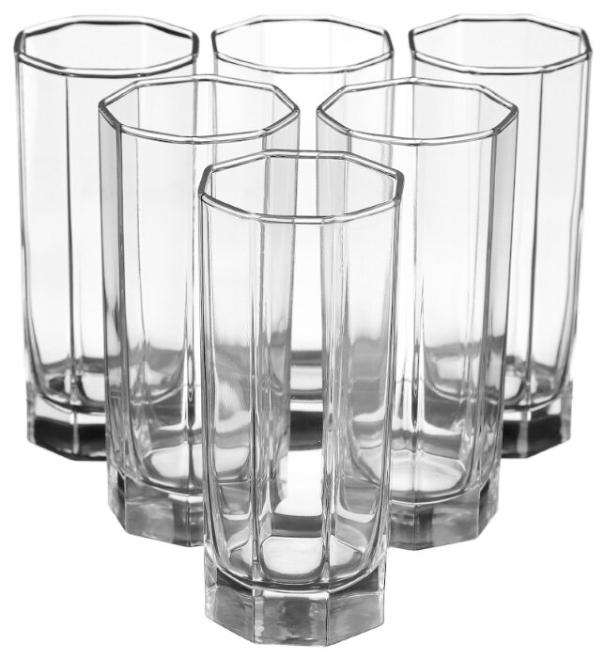  Model | 61567,00
 | 39221110-1 | Pahar din sticlă, cu 6 colțuri, 70-90 ml, set – 6 buc | set | 20 | Model | 61567,00
 | 39221110-1 | Pahare plastic de unică folosință, | buc | 30000 | 200-220 ml | 61567,00
 | 39221110-1 | Farfurii plastic de unică folosință cu 3 dispărțituri, | buc | 3000 | Diametru nu mai mic de 16, cu 3 dispărțituri | 61567,00
 | 39221110-1 | Veselă din ceramică, 13 piese | set | 2 | Albă cu flori:  Cană 250 ml – 6 buc  Farfurie pentru cană – 6 buc  Ceainic cu capac | 61567,00
 | 39221110-1 | Veselă din ceramică, 30 piese | set | 6 | Albă cu flori:  Farfurie plată d27 – 6 buc  Farfurie plată d20 – 6 buc  Farfurie adâncă d18 – 6 buc  Cană 250 ml – 6 buc  Farfurie pentru cană – 6 buc | 61567,00
 | 39221110-1 | Tavă pentru copt, inox | buc | 4 | Inox de 2mm, dimensiuni 40*60*8 cm | 2600,00
Total |  |  |  |  |  | 64167,00

- În cazul în care contractul este împărţit pe loturi un operator economic poate depune oferta (se va selecta) Pentru toate loturile;
- Admiterea sau interzicerea ofertelor alternative: nu se admite
(indicaţi se admite sau nu se admite)
- Termenii şi condiţiile de livrare/prestare/executare solicitaţi: pâna la 31.12.2020
- Termenul de valabilitate a contractului: pâna la 31.12.2020
- Contract de achiziţie rezervat atelierelor protejate sau că acesta poate fi executat numai în cadrul unor programe de angajare protejată (după caz): nu
(indica şi da sau nu)
- Prestarea serviciului este rezervată unei anumite profesii în temeiul unor acte cu putere de lege sau al unor acte administrative (după caz): ------
(se menţionează respectivele acte cu putere de lege şi acte administrative)
- Scurta descriere a criteriilor privind eligibilitatea operatorilor economici care pot determina eliminarea acestora şi a criteriilor de selecţie; nivelul minim (nivelurile minime) al (ale) cerinţelor eventual impuse; se menţionează informaţiile solicitate (DUAE, documentaţie):

Nr. d/o | Descrierea criteriului/cerinţei | Mod de demonstrare a îndeplinirii criteriului/cerinței: | Nivelul minim/  Obligativitatea
1 | Oferta (Formular 3.1, 4.1, 4.2) | Original | Obligatoriu
2 | Certificat/Decizie de înregistrare/Extras din Registrul de Stat | Copie | Obligatoriu
3 | Informații generale despre ofertant | Original | Obligatoriu
4 | Rechizitele bancare | Copie | Obligatoriu
5 | Mostre | foto | La solicitare
Notă: Autoritatea contractantă poate solicita de la operatorii economici mostre.
- Motivul recurgerii la procedura accelerată (în cazul licitaţiei deschise, restrînse şi al procedurii negociate), după caz-----------
- Tehnici şi instrumente specifice de atribuire (dacă este cazul specificaţi dacă se va utiliza acordul-cadru, sistemul dinamic de achiziţie sau licitaţia electronică): -------------
- Condiţii speciale de care depinde îndeplinirea contractului (indicaţi după caz): -------
- Criteriul de evaluare aplicat pentru adjudecarea contractului: cel mai mic pret pe lot cu respectarea cerințelor solicitate
- Factorii de evaluare a ofertei celei mai avantajoase din punct de vedere economic, precum şi ponderile lor:------------
Nr. d/o | Denumirea factorului de evaluare | Ponderea%
 | ----------
- Termenul limită de depunere/deschidere a ofertelor: conform SIA RSAP
Perioada de depunere a ofertelor: Ofertele sau cererile de participare vor fi depuse electronic prin intermediul platformelor
Adresa la care trebuie transmise ofertele sau cererile de participare: Ofertele vor fi depuse electronic prin intermediul platformelor (SIA RSAP)
Termenul de valabilitate a ofertelor: 30 zile
Locul deschiderii ofertelor: Ofertele vor fi depuse electronic prin intermediul platformelor (SIA RSAP)
- Persoanele autorizate să asiste la deschiderea ofertelor:
Ofertele vor fi depuse electronic prin intermediul platformelor
- Limba sau limbile în care trebuie redactate ofertele sau cererile de participare: de stat
- Respectivul contract se referă la un proiect şi/sau program finanţat din fonduri ale Uniunii Europene: ----------------------------
(se specifică denumirea proiectului şi/sau programului)
- Denumirea şi adresa organismului competent de soluţionare a contestaţiilor:
Agenţia Naţională pentru Soluţionarea Contestaţiilor
Adresa: mun. Chişinău, bd. Ştefan cel Mare şi Sfânt nr.124 (et.4), MD 2001;
Tel/Fax/email: 022-820 652, 022 820-651, contestatii@ansc.md
- Data (datele) şi referinţa (referinţele) publicărilor anterioare în Jurnalul Oficial al Uniunii Europene privind contractul (contractele) la care se referă anunţul respective (dacă este cazul):-------------------------------
- În cazul achiziţiilor periodice, calendarul estimat pentru publicarea anunţurilor viitoare:--
- Data publicării anunţului de intenţie sau, după caz, precizarea că nu a fost publicat un astfel de anunţ: ----------
- Data transmiterii spre publicare a anunţului de participare: ----------
- În cadrul procedurii de achiziţie publică se va utiliza/accepta:
Denumirea instrumentului electronic | Se va utiliza/accepta sau nu
depunerea electronică a ofertelor sau a cererilor de participare | Se accepta
sistemul de comenzi electronice | Se accepta
facturarea electronică | Se accepta
plăţile electronice | Se accepta
- Contractul intră sub incidenţa Acordului privind achiziţiile guvernamentale al Organizaţiei Mondiale a Comerţului (numai în cazul anunţurilor transmise spre publicare în Jurnalul Oficial al Uniunii Europene):nu
- Alte informaţii relevante: nu sunt

Conducătorul grupului de lucru: Pavel Florea L.Ş.

